身のまわりにある物質は、その状態から（ 固体 ）（ 液体 ）（ 気体 ）に分けられる。

水の場合で考えると
固体の状態を（ 氷 ）・液体の状態を（ 水 ）気体の状態を（ 水蒸気 ）という。
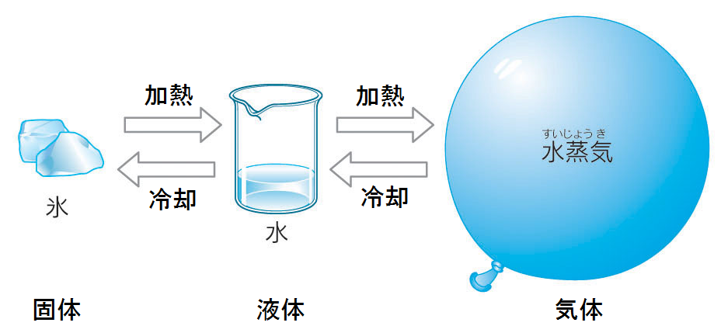
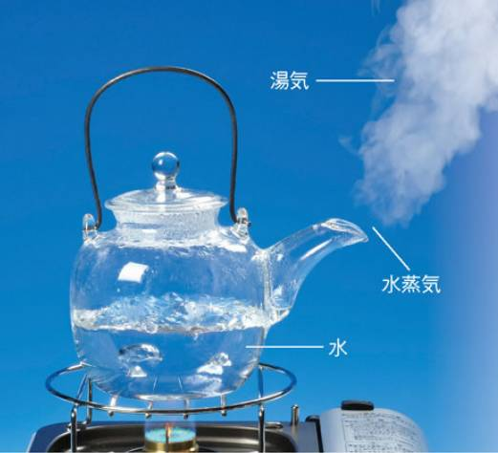

「 水 」は０℃以下に冷却すると「 氷 」となる。
「 水 」は１００℃以上に加熱すると「 水蒸気 」となる。

このように、物質は（ 温度 ）によって固体・液体・気体と形を変えるが、ほかの物質に変わるのではなく、そのときの状態が違っているだけである。温度を戻すと状態はもとにもどる。
このような変化を（ 状態変化 ）という。

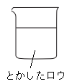
実験１ とかしたロウが入ったビーカーがある。これが冷えていくと体積と質量は
どうなるだろうか？質量はビーカーごと電子てんびんではかるものとします。
体積について
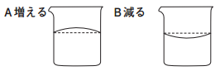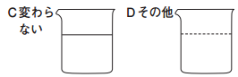
質量について
①増える ②減る ③変わらない

予想 結果

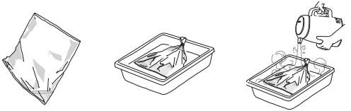
実験２ エタノールを入れ、空気を追い出したポリ袋に約９０℃のお湯をかけると、袋はどうなるだろうか？

予想 結果

教科書P１４２の実験より、固体のドライアイスが気体になったり、液体のろうが固体になるとき、
それぞれの体積は（ 変化している ）が、質量は（ 変化しない ）ことがわかる。

つまり状態変化の前後では（ 体積 ）は変化するが、（ 質量 ）は変化しない。

考えてみよう！
実験３ 氷入りの丸底フラスコをガスバーナーで加熱し、口にゴム風船をかぶせます。風船はどうなりますか？

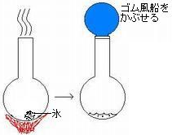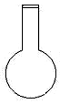予想と結果

加熱 加熱 冷却

普通は気体から液体、固体になるにつれて体積が小さくなりますが、水の場合は液体よりも固体の氷の方が
体積が大きくなります。このため、氷は水に浮くのです。水の粒子のイメージ図を下に貼っておきますね。
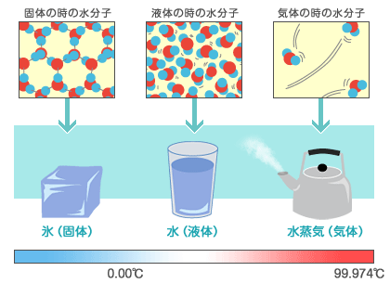

1年 組 番 氏名

物質は普通の顕微鏡では見えないぐらいの小さな粒子（分子や原子）でできています。
固体・液体・気体の状態は下の図のように、粒子の並び方や運動のようすによって変化している。
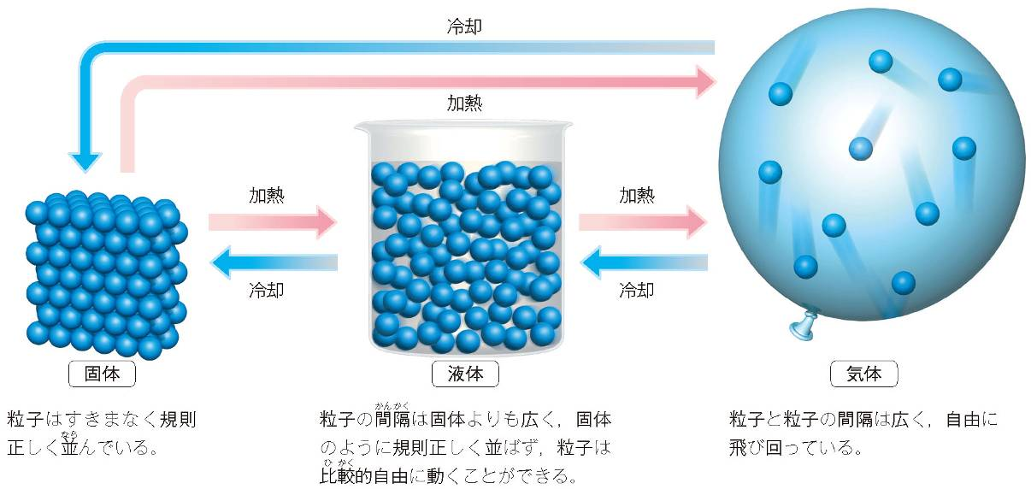

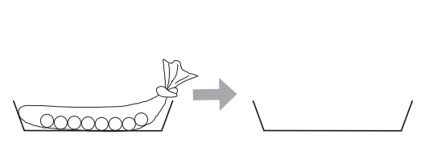
液体のエタノールの温度を上げると、沸騰して気体になり袋がパンパンにふくらんだ。このときのポリ袋の中の分子はどのようになっているだろうか。もしもエタノールの分子が見えたとしてモデル図を書いてみよう。

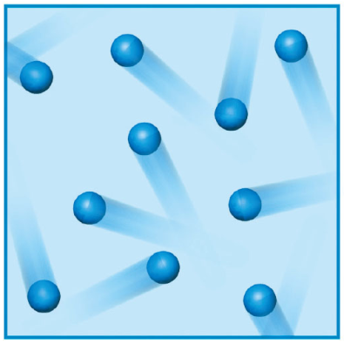
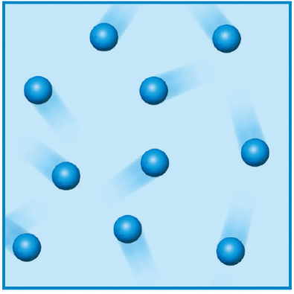
固体を加熱したとき、粒子の運動はしだいに激しく 高い温度の時 低い温度の時
なり、あるところで粒子は比較的自由に動くことが
できるようになる。これが液体である。さらに加熱
すると、粒子の運動はもっと激しくなり、粒子が自
由に飛び回るようになる。これが気体である。

また、物質をつくる粒子には決まった質量がある。
例えば固体が液体に変わるとき、物質をつくる粒子
の数は変わらないため質量は変わらないが、粒子ど
うしの間隔が広がるために体積はふえる。 運動が激しい 運動が穏やか
1年 組 番 氏名
氷入りの丸底フラスコをガスバーナーで加熱し、口にゴム風船をかぶせます。風船はどうなりますか？
予想と結果

加熱

加
熱

